Universidade de São Paulo
Escola de Comunicações e Artes
Departamento de Relações Públicas, Propaganda e Turismo

Patrimônio Ambiental de Silveiras - SP

Estéfani Silva (9304652)
Gabriela Cruz (4666741)
Julia Alves (9366976)
Marina Padial (9304673)
Manoel Francisco Pereira Neto (9304839)

O turismo é uma atividade que utiliza o patrimônio ambiental de determinada localidade, seja como atrativo ou como cenário para o seu desenvolvimento. Por esse motivo, planejar o desenvolvimento da atividade levando em consideração as fragilidades, os possíveis impactos e as medidas de proteção necessárias é fundamental para que a atividade ocorra em consonância com os princípios da sustentabilidade.
O patrimônio ambiental de Silveiras é rico e variado, composto por uma natureza, rica pela sua fauna e flora, que apresenta elementos favoráveis ao desenvolvimento do turismo, tais como cachoeiras, trilhas, represas, lagos. Além disso, a cidade localiza-se próxima à Serra da Bocaina, e sendo também uma Área de Proteção Ambiental (APA), entretanto, esses recursos não são devidamente aproveitados se colocados no âmbito turístico. Todo o território que abrange o município de Silveiras está inserido em uma categoria de unidade de conservação de desenvolvimento sustentável, uma APA. Ao contrário das áreas de proteção integral (nas quais apenas são permitidos os usos indiretos dos recursos naturais), as unidades de conservação de desenvolvimento sustentável são áreas que visam equilibrar a conservação da natureza com o uso de recursos naturais. Nesse grupo de unidades de conservação, é possível utilizar os recursos naturais, embora tenha que ser levado em conta a perenidade e esgotamento destes recursos. (MINISTÉRIO DO MEIO AMBIENTE, [s.d]).
A APA Silveiras foi criada a partir da Lei n° 4.100, de 20 de julho de 1984, possuindo uma área total de 415,0752 km² e, segundo o Cadastro Nacional de Unidades de Conservação (CNUC), abrange mais 7 municípios do Vale do Paraíba: Areias, Cachoeira Paulista, Cruzeiro, Cunha, Lavrinhas, Lorena e Queluz. Ainda de acordo com o mesmo cadastro, não possui plano de manejo, conselho gestor ou programas especiais desenvolvidos dentro desta área.
De acordo com a Lei 9.985/00 de 18 de julho de 2000, “que institui o Sistema Nacional de Unidades de Conservação da Natureza – SNUC, estabelece critérios e normas para a criação, implantação e gestão das unidades de conservação”:

Área de Proteção Ambiental é uma área em geral extensa, com um certo grau de ocupação humana, dotada de atributos abióticos, bióticos, estéticos ou culturais especialmente importantes para a qualidade de vida e o bem-estar das populações humanas, e tem como objetivos básicos proteger a diversidade biológica, disciplinar o processo de ocupação e assegurar a sustentabilidade do uso dos recursos naturais. (BRASIL, 2000).

O órgão estadual responsável pela gestão da APA é a Fundação para Conservação e a Produção Florestal do Estado de São Paulo, tendo como chefe atual da Unidade, Izabel Cristina Machado.
Por ser uma área de proteção, algumas restrições são impostas dentro dos limites territoriais de sua gestão, como

a implantação e o funcionamento de indústrias potencialmente poluidoras, capazes de afetar mananciais de água;
b) a realização de obras de terraplenagem e a abertura de canais, quando essas iniciativas importarem em sensível alteração das condições ecológicas locais;
c) o exercício de atividades capazes de provocar uma acelerada erosão das terras e/ou um acentuado assoreamento das coleções hídricas;
d) o exercício de atividades que ameacem extinguir na área protegida as espécies raras da biota regional. (BRASIL, 1981).

Essas restrições, descritas na Lei 6.902 de 27 de abril de 1981, são retomadas e acrescidas de outras (de ordem proibitiva) descritas na Resolução/Conama/nº 10 de 14 de dezembro de 1988, sendo elas: atividades de mineração, dragagem e escavação. Como citado na Lei de 1981, as atividades industriais com potencial de causar danos ao meio ambiente também sofrem restrição de implantação, mas não são estritamente proibidas, devendo apresentar licença ambiental e licença especial disponibilizada pela gestão da APA para funcionar (BRASIL, 1988).
De acordo com a Portaria FF n° 148/2009 que dispõe sobre a constituição do Conselho Gestor da APA Silveiras, o mesmo deve ser constituído por 12 membros do governo do estado de São Paulo, compostos por:
- três representantes da Secretaria de Estado do Meio Ambiente;
- três representantes da Secretaria do Esporte, Lazer e Turismo;
- três representantes da Secretaria de Estado da Agricultura e Abastecimento;
- três representantes da Polícia Militar Ambiental.
Três representantes da Prefeitura Municipal de Silveiras, indicados pelo prefeito e seis representantes da sociedade civil organizada, segundo a Portaria, eleitos entre seus pares.
A análise da interação gestão APA e gestão
pública de Silveiras faz-se necessária a partir das restrições impostas a última em questão de uso de recursos do município, mas também pela possibilidade de desenvolvimento por meio de atividades sustentáveis. Silveiras atualmente não possui nenhuma atividade de cunho industrial com possibilidade de danos ao meio ambiente - embora não seja estritamente proibida, o que limita as opções de desenvolvimento local.
O município não possui representantes dentro do Conselho Gestor, segundo o secretário de turismo de Silveiras (informação verbal). Ainda de acordo com o secretário, o recém criado Conselho Municipal de Meio Ambiente faria a ponte de comunicação entre a gestão pública de Silveiras e a gestão da APA Silveiras, mas, até o presente momento, de todas as informações levantadas in loco, nenhuma deu indícios que a questão de turismo é discutida entre esses dois âmbitos, ou que ocorra uma interação entre ambos.

A falta de sinalização, infra estrutura, dados oficiais e até mesmo a nomeação dos atrativos naturais podem ser apontados como fatores que contribuem para um aproveitamento incipiente do potencial turístico. Por meio de um questionário técnico aplicado aos moradores locais foi possível constatar que os habitantes, por muitas vezes, possuem conhecimento sobre os locais, porém por designações que variam de acordo com o que lhes foi passado por gerações passadas. Essa variação, por não haver um título "oficial" gera um conflito de informações entre a comunidade, o poder público e até mesmo entre os visitantes. Como exemplo do que foi dito acima, com a aplicação dos questionários foi possível perceber que existem moradores que não conseguiram nomear a cachoeira ou trilha que haviam visitado, exatamente por não ter sido estabelecido um nome oficial.
A Prefeitura Municipal de Silveiras junto à Secretaria Municipal de Esporte, Lazer, Turismo, Cultura e Eventos dispõe de um resultado do Diagnóstico Turístico com um levantamento dos atrativos naturais, além de um inventário. Os documentos trazem um registro dos atrativos turísticos, dos serviços e equipamentos turísticos e da infra-estrutura de apoio. Como mencionado anteriormente, as informações são bastante dispersas e variáveis, a quantidade de cachoeiras varia entre o que a população local comenta e os dados fornecidos no levantamento. A análise do patrimônio ambiental do destino ocorreu com base nesse documento. Além disso, a gestão apresenta certa dificuldade para administrar os recursos naturais da cidade, por se tratar de um empenho, que além de recente, está sujeito à mudança de gestores e, por consequente, está vulnerável a um conflito entre os objetivos e metas da gestão pública. Essa fragilidade na gestão de recursos naturais da cidade, dos instrumentos de medição e do gerenciamento falho impossibilitam a análise e até mesmo a consideração dos recursos naturais como atrativos turísticos, uma vez que não há estrutura desenvolvida para tal. Grande parte dos atrativos naturais não possui sinalização de acesso e infraestrutura de apoio, o que faz com que o turista tenha dificuldade de chegar aos locais. Existem diversos atrativos situados em propriedades particulares e que não são oficialmente abertos a visitação e, para acessá-los, é necessário estar acompanhado de alguém que conheça o local e seus proprietários. Com base no levantamento disponibilizado pela Secretaria Municipal de Esporte, Lazer, Turismo, Cultura e Eventos segue um breve descritivo dos atrativos:

RECURSOS NATURAIS DE SILVEIRAS

ATRATIVOS | DADOS DO INVENTÁRIO | OBSERVAÇÕES
Parque Municipal da Cascata  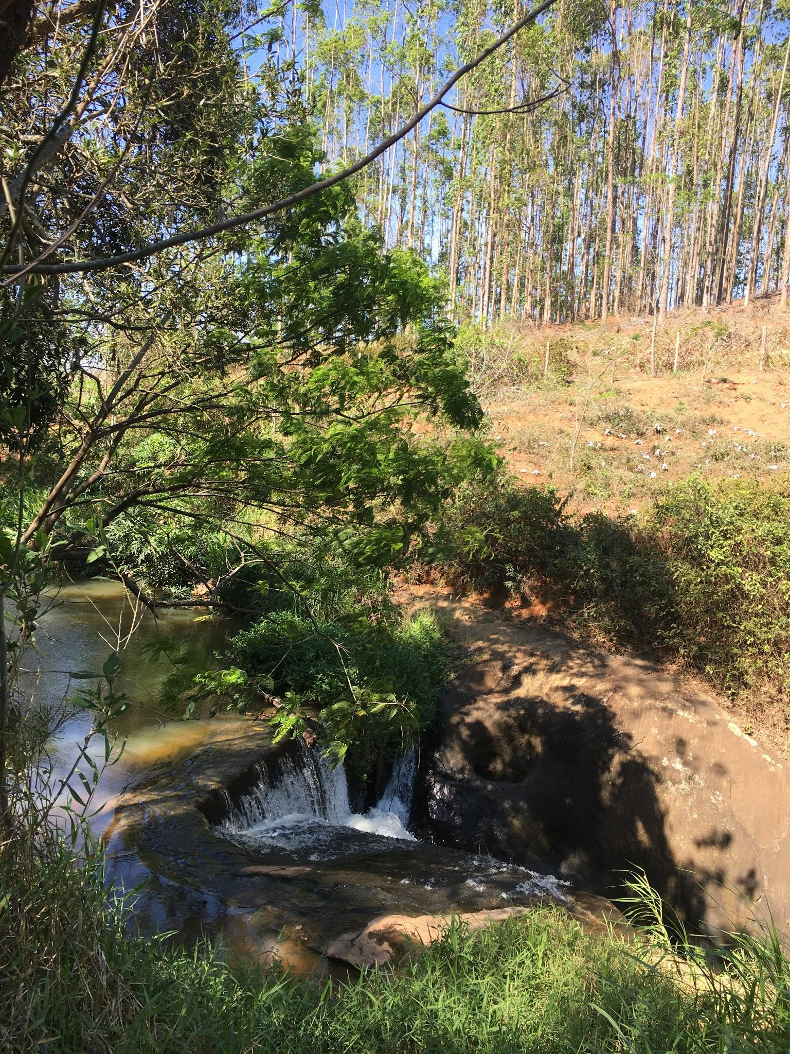 | - 1 km do Centro de Silveiras.  - Vegetação: Mata Atlântica  - Possui sinalização  - Possui receptivo | - Falta de sinalização  - Má conservação  - Não possui receptivo  - Próximo ao Centro  - Fácil acesso
Represa | - Próximo ao Centro de Silveiras  - Possui sinalização  - Possui receptivo | - Falta de sinalização  - Má conservação  - Imprópria para banho  - Não possui receptivo  - Próximo ao Centro  - Fácil acesso
Cachoeira Ronco D’Água | - Localizada no Bom Jesus  - 7km do Centro de Silveiras  - Trilha  - Possui sinalização  - Possui receptivo | - Falta de sinalização  - Propriedade privada  - Não possui receptivo
Cachoeira do Ibrahim  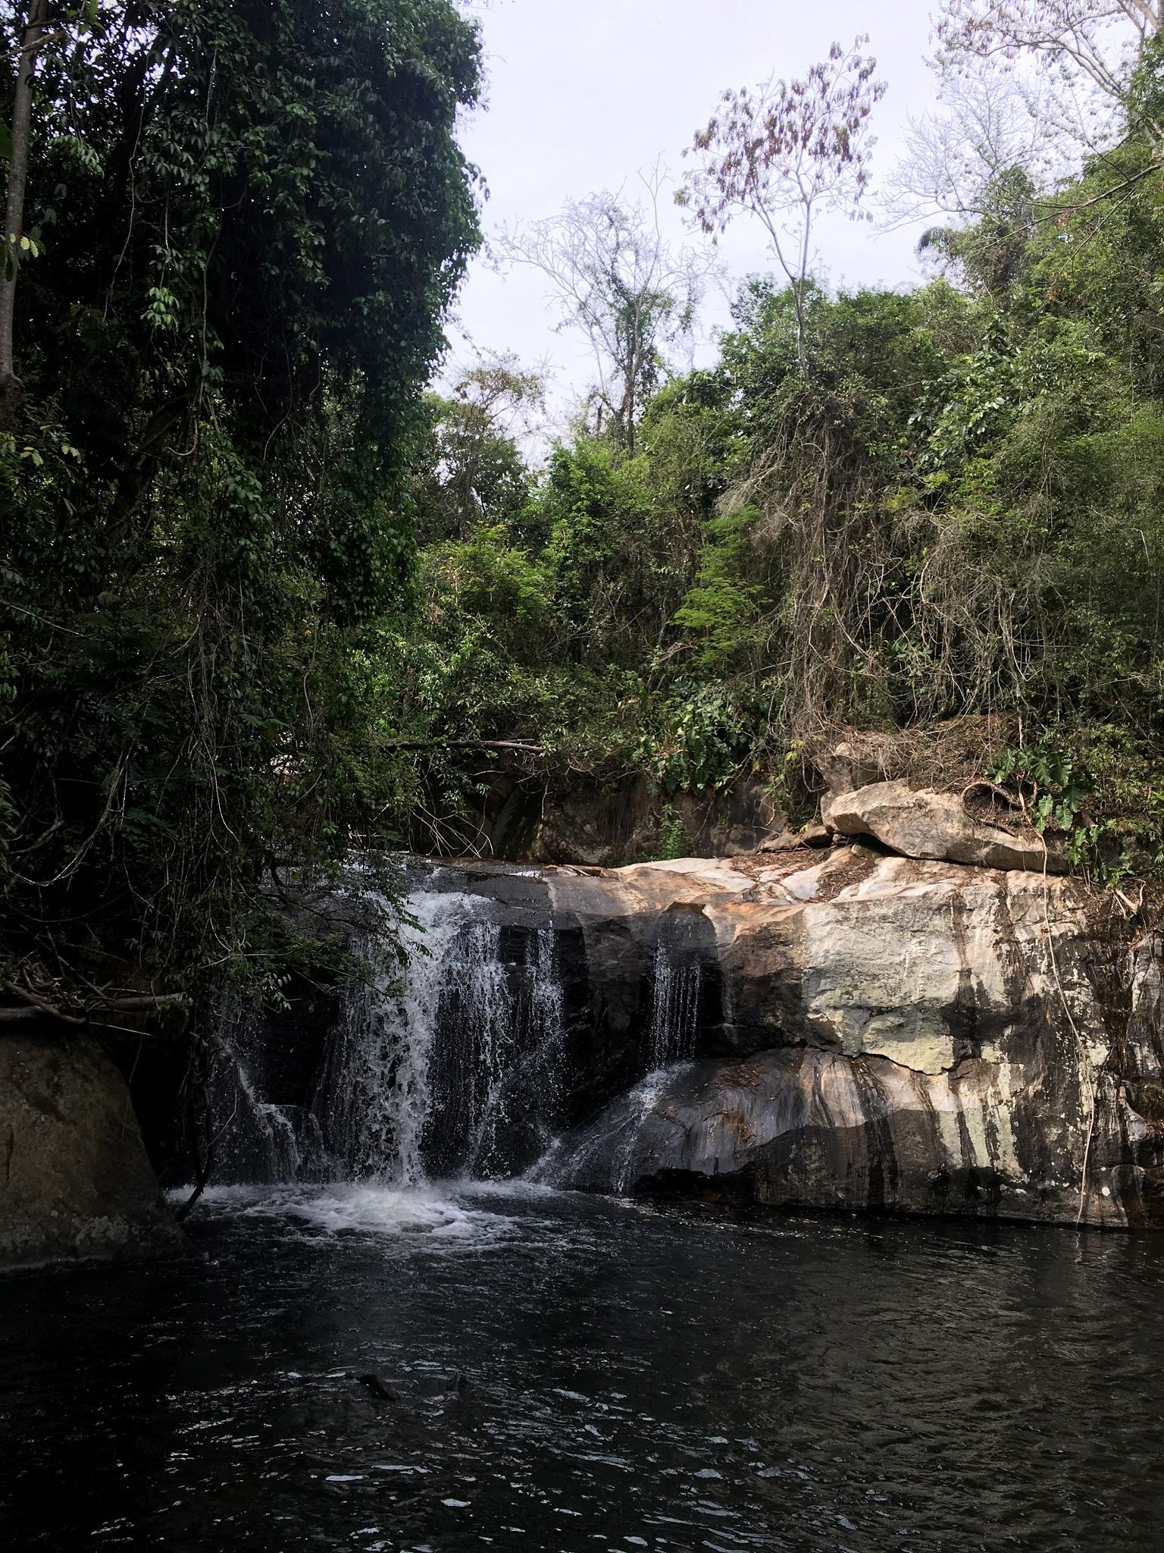 | - Não está no inventário  - Localizada na estrada Ibrahim Ferreira de Almeida  - Própria para banho  - Três quedas d’água | - Falta de sinalização  - Propriedade privada  - Não possui receptivo  - Dificuldades para acessar
Nascente do Rio Paraíba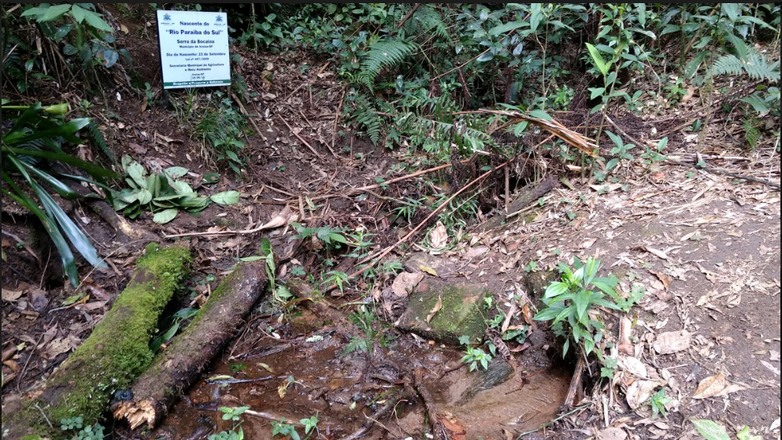 | - Divisa com Areias  - Está a 42 km do Centro de Silveiras  - Mata Atlântica  - Possui sinalização  - Possui receptivo | Não houve visita ao local
Cachoeira Paraitinga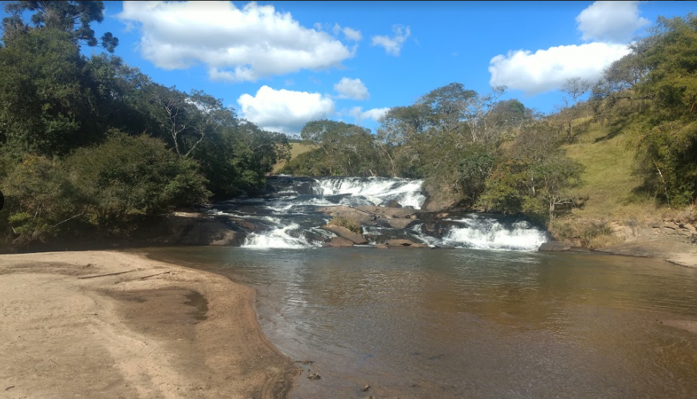 | - Está a 28 km do centro de Silveira  - Possui sinalização  - Possui receptivo | - Falta de sinalização  - Não possui receptivo
Alto da Boa Vista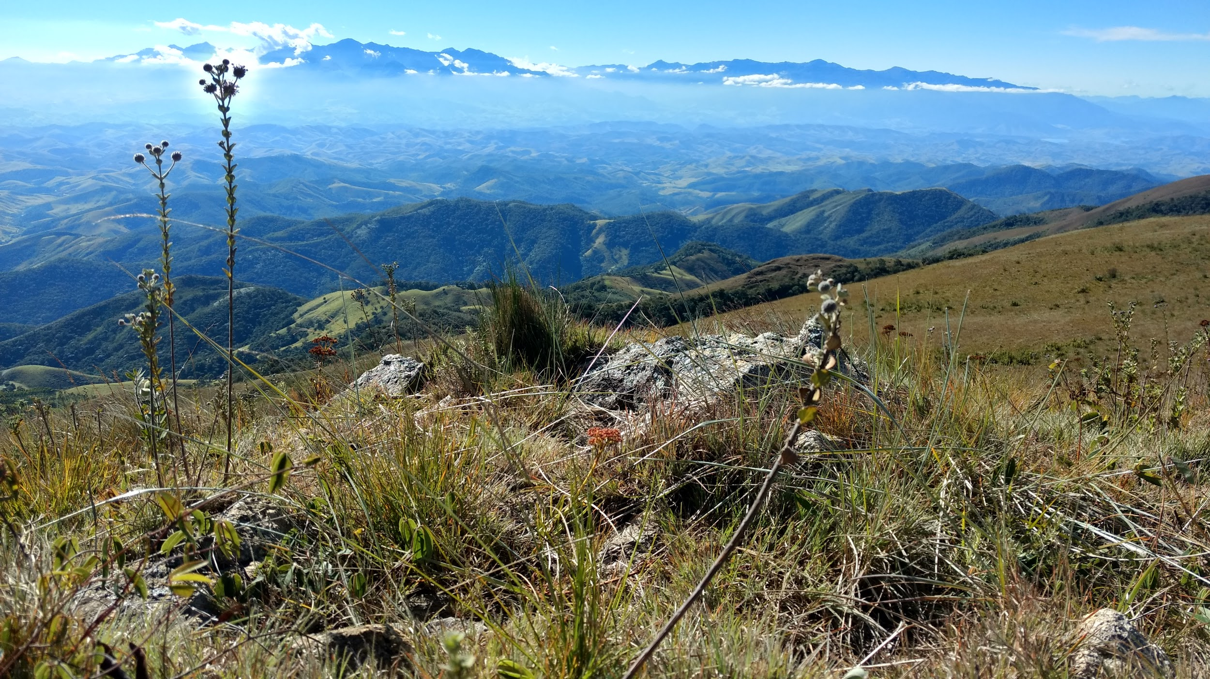 | - 1925 de altitude  - Mata Atlântica  - Está a 29 km do centro de Silveira  - Possui receptivo  - Possui sinalização | Não houve visita ao local
Cemitério das Pedras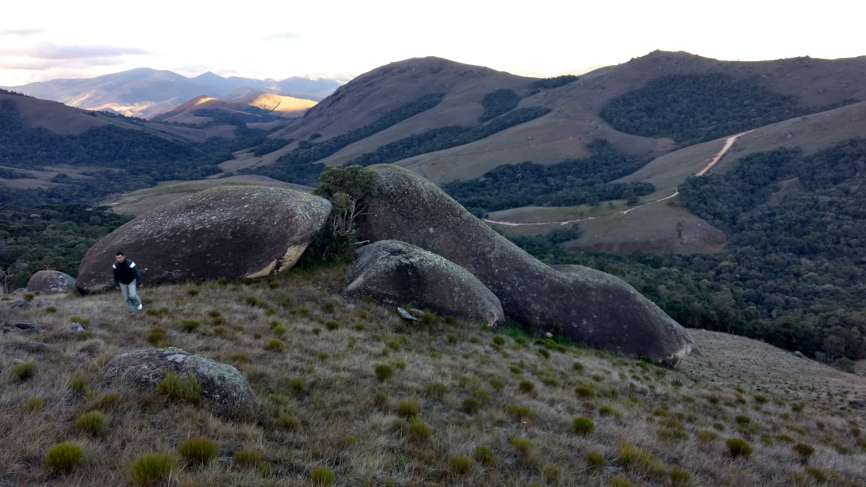 | - 1754 metros de altitude  - 28 km do Centro de Silveiras  - Não possui sinalização  - Possui receptivo | Não houve visita ao local

Nota-se um grande potencial para o desenvolvimento dessas áreas naturais no município, porém não há grande incentivo. As visitas aos locais ocorrem somente com a orientação de pessoas que conhecem a região, tanto pela maioria dos atrativos estarem localizados em propriedades privadas, quanto pela falta de sinalização. Em muitos casos, especialmente nas cachoeiras mais distantes do Centro, os terrenos servem de pasto para gado ou leiteiro ou de corte, logo o trajeto a ser feito não possui infra estrutura para os possíveis visitantes. São diversas as atividades que podem ser desenvolvidas nos mais diversos locais que a cidade oferece, desde morros para saltos, estradas para fazer roteiros ciclísticos, cachoeiras, área para camping, entre outros. Entretanto, falta um incentivo para que os proprietários e até mesmo a população estejam cientes e queiram participar disso.
O sentimento de não pertencimento e a não valorização do patrimônio, seja material ou imaterial, é uma questão que necessita de um trabalho de conscientização ambiental junto aos visitantes. Os efeitos do turismo estão intimamente ligados ao patrimônio local e se não houver um planejamento eficiente e prudente, pode provocar sérios problemas como esgotamento de recursos ou ainda a degradação ambiental. Em Silveiras, foi notável o uso indiscriminado dos recursos naturais sem planejamento, seja nas Cachoeiras, com dejetos, ou ainda na Cascata e na Represa. Recursos que estão perto do centro de Silveiras e que os moradores desfrutavam em tempos passados. O desenvolvimento sustentável busca "proporcionar uma subsistência duradoura e segura que minimize o esgotamento de recursos, a degradação ambiental, o rompimento cultural e a instabilidade social" (HALL, 2001), logo uma abordagem sustentável deve destacar as precondições para que o turismo se torne um elemento de uso coerente e responsável, cujos impactos negativos sejam minimizados. A falta de conscientização ambiental, da sociedade de uma maneira geral, não somente em Silveiras, pode vir a gerar adversidades e comprometer o desenvolvimento sustentável de regiões com potencial para turismo de natureza, como constatado com os dejetos deixados nos atrativos.
Apesar de praticamente todas as casas do centro da cidade terem tratamento de esgoto, foi identificado uma deficiência na coleta e tratamento de esgoto no entorno da Cascata e Represa. Foi notado a presença de lixo e dejetos na Cascata, o que torna o local inadequado para uso turístico, o cheiro no local é desagradável e os dejetos dos mais variados, desde garrafas de bebidas até pneus de carros. A área dispõe de uma infraestrutura, que hoje está abandonada, mas que pode vir a ser revitalizada e reutilizada. Há uma construção onde antes era uma lanchonete, espaço para equipamentos de musculação e alguns rastros da antiga represa, porém, infelizmente, não há uma estrutura com serviço existente para o turismo. Foi notada uma carência de ações/programas de conscientização que contribuam com a conservação do meio ambiente local.
Dado este fato, é de suma importância destacar que o aumento do fluxo turístico, se não planejado e sem medidas de proteção adequadas, pode potencializar os efeitos negativos sobre o meio ambiente Em uma entrevista realizada com o secretário do meio ambiente, verificou-se que a Secretaria de Meio Ambiente realiza ações de conscientização voltadas a proprietários rurais e população local, porém tais ações precisam ser expandidas.
Além disso, Silveiras está localizado em uma APA, que são áreas de proteção ambiental e consistem em unidades destinadas à proteção e conservação do ecossistema, e podem ser estabelecidas em áreas de domínio público e/ou privado, pela União, e por estados ou municípios, não sendo necessária a desapropriação de terras. No entanto, as atividades e usos desenvolvidos estão sujeitos a um disciplinamento específico. O fato de Silveiras estar localizado em uma APA é complexo porque a gestão não compreende o turismo como sua responsabilidade, além da falta de incentivo e recursos para que sejam aplicados em ações de conscientização com a população local. Além dos recursos naturais, a cidade conta com fazendas e propriedades rurais favoráveis ao desenvolvimento do turismo rural e do turismo de experiência que podem ser desenvolvidos nas fazendas localizadas nos entornos da Serra da Bocaina. As propriedades Ares da Bocaina, Pingo no I e Fazenda real da Bocaina, que pretendem desenvolver um turismo que priorize a experiência, por meio de degustações, experiências aromáticas com suas plantas. Entretanto, percebe-se o interesse desses proprietários e pequenos produtores em apresentar seu modo de vida à todos aqueles que desejarem conhecer e ter uma vivência diferente do que estão acostumados. Um dos moradores entrevistados constatou que desenvolve estudos sobre turismo rural na região, e em conversa apontou a influência que este poderia exercer na região.
A partir dos levantamentos secundários e das visitas de campo aos atrativos, foi possível perceber algumas carências que devem ser trabalhadas para o desenvolvimento do turismo, tais como a presença de dejetos nos atrativos visitados e falta de sinalização turística. Os integrantes do grupo tiveram a possibilidade de visitar muitos dos locais com recursos naturais, e ter algumas percepções que foram apresentadas acima. Estas percepções põem à mostra a teoria de que a melhora/ criação de sinalização, padronização dos nomes e programas de conscientização ambiental, além da melhora do saneamento básico e uma possível restauração da represa são extremamente necessárias quando se cogita em situações que estão ao alcance do município e sua gestão. Melhorando isso, poderia se discutir as diversas faces e potencialidade que o meio ambiente de Silveiras oferece quando se fala em turismo. Pode-se explorar por exemplo, o turismo de aventura (trilhas, cachoeiras), o turismo rural (com a vivência nas fazendas, lavandário), ou ainda identificar outros tipos de turismo. Entretanto, a exploração deve ser sempre feita com base em um planejamento turístico de qualidade, que tenha sido desenvolvido de maneira participativa, envolvendo todos os afetados de maneira direta ou indireta. Além disso, é necessário também levar em consideração a consciência do turista que visitará Silveiras, e utilizar de ações que contribuam e estimulem comportamentos ambientalmente conscientes pelos turistas, o que é de grande importância
A importância das políticas públicas quando se fala em conscientização não somente da população mas principalmente dos visitantes, fica explícita na citação a seguir.
[...] Modificando-se as atitudes do turista mediante a elaboração de códigos de comportamento, pode-se afirmar que os turistas que lêem e observam esses aspectos representam a menor preocupação em termos de impacto negativos sobre ao ambiente físico e social. (Mason e Mowforth, 1996)

Considerando de forma geral o estudo realizado na região até o momento, ainda não é possível afirmar se o município possui potencial para o desenvolvimento do turismo ligado à natureza e ao ambiente rural, porém, caso essa potencialidade seja confirmada, um dos fatores que deve se levar em consideração é a inclusão de uma equipe de consultoria capacitada (turismólogos, geógrafos, etc.) que saiba valorizar as características físicas e culturais da região, e assim preservá-las.
Além disso, a comunidade deve ser envolvida desde o início em todas as decisões que forem tomadas para que o plano seja funcional e benéfico para todo o município.

REFERÊNCIA

HALL, Colin Michael. Planejamento turístico: Políticas, processos e planejamentos. São Paulo: Editora Contexto, 2001. 296 p.

ANEXOS

D – Atrativos turísticos

D.1 - Atrativos Naturais

Atrativos Naturais | Hidrografia (rio, corredeira, represa, cachoeira, queda,),Relevo (montanha, morro, vale, duna, depressão, chapada, praia, ilha, caverna, gruta, trilhas e caminhos), Vegetação (bosque municipal, Jardim Botânico, zoológico, orquidário, mangue)
Nome do atrativo: | Pedra Grande
Existe cobrança de entrada? Valor? | Sim( ) Não ( x )
Fluxo de visitantes | 400 (mês)
Possui Sinalização? | Sim( x ) Não ( )
Possui Receptivo? (guias, monitores) | Sim( x ) Não ( )
É obrigatório o acompanhamento de guia de turismo/monitor na visitação? | Sim( ) Não ( x ) Em partes ( )
Atrativos Naturais | Relevo (montanha, trilhas e caminhos)  Vegetação (Campo de Altitude, Mata Atlantica)
A.3 - Acesso

Qual a distância (em km)para o Centro de Silveiras:31 km
Asfalto,Estrada não Pavimentada

Altitude - 1809 metros
Lat - 22,82118
Lng - 44,76793

D – Atrativos turísticos

D.1 - Atrativos Naturais

Atrativos Naturais | Hidrografia (rio, corredeira, represa, cachoeira, queda,),Relevo (montanha, morro, vale, duna, depressão, chapada, praia, ilha, caverna, gruta, trilhas e caminhos), Vegetação (bosque municipal, Jardim Botânico, zoológico, orquidário, mangue)
Nome do atrativo: | Parque Municipal da Cascata
Existe cobrança de entrada? Valor? | Sim( ) Não ( x )
Fluxo de visitantes | 600 (mês)
Possui Sinalização? | Sim( x ) Não ( )
Possui Receptivo? (guias, monitores) | Sim( x ) Não ( )
É obrigatório o acompanhamento de guia de turismo/monitor na visitação? | Sim( ) Não ( x ) Em partes ( )
Atrativos Naturais | Hidrografia (rio, corredeira, represa)  Relevo (trilhas e caminhos)  Vegetação ( Mata Atlantica)
A.3 - Acesso

Qual a distância (em km)para o Centro de Silveiras:01 km
Asfalto,Estrada Pavimentada

D – Atrativos turísticos

D.1 - Atrativos Naturais

Atrativos Naturais | Hidrografia (rio, corredeira, represa, cachoeira, queda,),Relevo (montanha, morro, vale, duna, depressão, chapada, praia, ilha, caverna, gruta, trilhas e caminhos), Vegetação (bosque municipal, Jardim Botânico, zoológico, orquidário, mangue)
Nome do atrativo: | Nascente do Rio Paraiba do Sul (Divisa com Areias)
Existe cobrança de entrada? Valor? | Sim( ) Não ( x )
Fluxo de visitantes | 350 (mês)
Possui Sinalização? | Sim( x ) Não ( )
Possui Receptivo? (guias, monitores) | Sim( x ) Não ( )
É obrigatório o acompanhamento de guia de turismo/monitor na visitação? | Sim( ) Não ( x ) Em partes ( )
Atrativos Naturais | Hidrografia (nascente, rio)  Relevo (trilhas e caminhos)  Vegetação (Campo de Altitude, orquidário e Mata Atlantica)
A.3 - Acesso

Qual a distância (em km)para o Centro de Silveiras:42 km
Asfalto,Estrada não Pavimentada

Altitude - 1840 metros
Lat - 22,75897
Lng - 44,76217

D – Atrativos turísticos

D.1 - Atrativos Naturais

Atrativos Naturais | Hidrografia (rio, corredeira, represa, cachoeira, queda,),Relevo (montanha, morro, vale, duna, depressão, chapada, praia, ilha, caverna, gruta, trilhas e caminhos), Vegetação (bosque municipal, Jardim Botânico, zoológico, orquidário, mangue)
Nome do atrativo: | Cemitério das Pedras
Existe cobrança de entrada? Valor? | Sim( ) Não ( x )
Fluxo de visitantes | 300 (mês)
Possui Sinalização? | Sim( ) Não ( x )
Possui Receptivo? (guias, monitores) | Sim( x ) Não ( )
É obrigatório o acompanhamento de guia de turismo/monitor na visitação? | Sim( ) Não ( x ) Em partes ( )
Atrativos Naturais | Relevo (montanha)  Vegetação (Campo de Altitude)
A.3 - Acesso

Qual a distância (em km)para o Centro de Silveiras:28 km
Asfalto,Estrada não Pavimentada

Altitude - 1754 metros
Lat - 22,8031
Lng - 44,77296

D – Atrativos turísticos

D.1 - Atrativos Naturais

Atrativos Naturais | Hidrografia (rio, corredeira, represa, cachoeira, queda,),Relevo (montanha, morro, vale, duna, depressão, chapada, praia, ilha, caverna, gruta, trilhas e caminhos), Vegetação (bosque municipal, Jardim Botânico, zoológico, orquidário, mangue)
Nome do atrativo: | Campo de Aviação
Existe cobrança de entrada? Valor? | Sim( ) Não ( x )
Fluxo de visitantes | 300 (mês)
Possui Sinalização? | Sim( ) Não ( x )
Possui Receptivo? (guias, monitores) | Sim( x ) Não ( )
É obrigatório o acompanhamento de guia de turismo/monitor na visitação? | Sim( ) Não ( x ) Em partes ( )
Atrativos Naturais | Hidrografia (Nascente)  Relevo (montanha)  Vegetação (Campo de Altitude)
A.3 - Acesso

Qual a distância (em km)para o Centro de Silveiras:37 km
Asfalto,Estrada não Pavimentada

Altitude - 1843 metros
Lat - 22,78746
Lng - 44,76237

D – Atrativos turísticos

D.1 - Atrativos Naturais

Atrativos Naturais | Hidrografia (rio, corredeira, represa, cachoeira, queda,),Relevo (montanha, morro, vale, duna, depressão, chapada, praia, ilha, caverna, gruta, trilhas e caminhos), Vegetação (bosque municipal, Jardim Botânico, zoológico, orquidário, mangue)
Nome do atrativo: | Cachoeira do Ronco D'Agua
Existe cobrança de entrada? Valor? | Sim( ) Não ( x )
Fluxo de visitantes | 400 (mês)
Possui Sinalização? | Sim( x ) Não ( )
Possui Receptivo? (guias, monitores) | Sim( x ) Não ( )
É obrigatório o acompanhamento de guia de turismo/monitor na visitação? | Sim( ) Não ( x ) Em partes ( )
Atrativos Naturais | Hidrografia (rio, corredeira, cachoeira, queda)  Relevo (trilhas e caminhos)  Vegetação ( Mata Atlantica)
A.3 - Acesso

Qual a distância (em km)para o Centro de Silveiras:10 km
Asfalto,Estrada não Pavimentada

D – Atrativos turísticos

D.1 - Atrativos Naturais

Atrativos Naturais | Hidrografia (rio, corredeira, represa, cachoeira, queda,),Relevo (montanha, morro, vale, duna, depressão, chapada, praia, ilha, caverna, gruta, trilhas e caminhos), Vegetação (bosque municipal, Jardim Botânico, zoológico, orquidário, mangue)
Nome do atrativo: | Cachoeira do Paraitinga
Existe cobrança de entrada? Valor? | Sim( ) Não ( x )
Fluxo de visitantes | 500(mês)
Possui Sinalização? | Sim( x ) Não ( )
Possui Receptivo? (guias, monitores) | Sim( x ) Não ( )
É obrigatório o acompanhamento de guia de turismo/monitor na visitação? | Sim( ) Não ( x ) Em partes ( )
Atrativos Naturais | Hidrografia (rio, corredeira, cachoeira, queda)  Relevo (Vale)  Vegetação (Campo de Altitude, Mata Atlantica)
A.3 - Acesso

Qual a distância (em km)para o Centro de Silveiras:28 km
Asfalto,Estrada Pavimentada

Lat - 22.8697007
Lng - 44.8520853

D – Atrativos turísticos

D.1 - Atrativos Naturais

Atrativos Naturais | Hidrografia (rio, corredeira, represa, cachoeira, queda,),Relevo (montanha, morro, vale, duna, depressão, chapada, praia, ilha, caverna, gruta, trilhas e caminhos), Vegetação (bosque municipal, Jardim Botânico, zoológico, orquidário, mangue)
Nome do atrativo: | Alto da Boa Vista
Existe cobrança de entrada? Valor? | Sim( ) Não ( x )
Fluxo de visitantes | 400 (mês)
Possui Sinalização? | Sim( x ) Não ( )
Possui Receptivo? (guias, monitores) | Sim( x ) Não ( )
É obrigatório o acompanhamento de guia de turismo/monitor na visitação? | Sim( ) Não ( x ) Em partes ( )
Atrativos Naturais | Relevo (montanha)  Vegetação (Campo de Altitude, Mata Atlantica)
A.3 - Acesso

Qual a distância (em km)para o Centro de Silveiras:29 km
Asfalto,Estrada não Pavimentada

Altitude - 1925 metros
Lat - 22,75483
Lng - 44,77787

Comentários Gerais Isabela
- Esse é um capítulo/seção importante para o Plano, pois é ele que apresenta os recursos e atrativos naturais do destino, que são o coração da atividade turística (juntamente com os atrativos culturais).
- Entendo que esse era um documento preliminar mas para o Plano de Turismo será necessário pontuar quais são os atrativos naturais de maneira mais direta, apontando uma breve descrição técnica sobre sua estrutura (ou ausência de) e potencial. Pensem que uma pessoa que não conhece o destino (como eu) precisa ter uma noção mais clara de quais são os atrativos, como eles estão dispostos e qual o seu potencial. Minha sugestão é fazer isso por tópicos – ex: Unidades de Conservação – Parque XXX – descritivo e foto; Cachoeiras – Cachoeira XXX – descritivo e foto – Cacheira Y – descritivo e foto, etc. Acredito que o destino tenha bem mais para ser falado sobre o patrimônio ambiental do que o que foi colocado!
- Seria interessante acrescentar mapas com a disposição dos atrativos (vocês tem as coordenadas registradas, certo?)
- Cuidado com a linguagem que deve ser impessoal e técnica, porém acessível. Evitem julgamentos, afirmações sem fonte confiável de informação e citar pessoas/nomes de entrevistados que apresentam apenas uma visão pessoal. Pensem que o Plano de Turismo será um documento oficial acessado por muitas pessoas e expor opiniões pessoais (apontando o nome da pessoa) pode levar a uma exposição desnecessária.
- Evitar também dizer que coisas do tipo o “grupo visitou” – caso seja extremamente necessário, a linguagem mais adequada é “em visita de campo, percebeu-se que ...” ou “foi notado que...”

Instruções para formatação do documento:
  - Fonte: Arial 11; espaçamento 1,5
  - Citações, quadros, tabelas e referências bibliográficas devem seguir as normas ABNT.
  - Não precisa ter capa – apenas o tema do grupo e os membros

Sugestões dos colegas:

- A linguagem é impessoal e possível de compreender, mas em algumas partes faltou contextualizar momentos que só foram vividos por quem visitou o município, quando por exemplo é citado alguns moradores, sem identificar quem são ou sua relevância.
- Seria legal citar cada um dos locais visitados e analisar a situação e potencialidade (visitação e gestão) de cada um deles.
- Alguns parágrafos estavam confusos e contraditórios;
Em uma parte da análise foi entendido que o fato de Silveiras estar em uma APA é ruim para o desenvolvimento sustentável, já que sem a mesma o meio ambiente da cidade poderia estar muito mais comprometido;
- Texto confuso e falta de dados. O texto não analisou o conteúdo da forma solicitada. Análises superficiais e algumas sem sentido.
- Acrescentar mapa da área (e demarcação das Unidades de Conservação)

